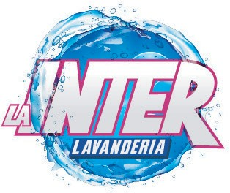
Barranquilla Abril 24 del 2021

Señores
ESCUELA NAVAL ARC BARRANQUILLA
JORGE IVAN GOMEZ GALLEGO
Suboficial Jefe

Nos permitimos compartirle toda la información pertinente sobre el valor de de su necesidad, antes conversado. Reiteramos nuestro agradecimiento por tenernos en cuenta en los proyectos realizados, es un placer para nosotros poder ser sus aliados estratégicos.
Agradecemos su atención y quedamos atentos a sus comentarios.

VALOROR DE LAVADO POR KILO

DESCRIPCION | UNIDAD | CANT. | Valor servicio incluido IVA
Servicio de Lavado de prendas hospitalarias | KILO | 1 | $ 3.689.00

CONDICIONES COMERCIALES:
De comun acuerdo teniendo en cuenta las necesidades de la institucion.
Pago a 30 dias.

Cordialmente

BIANCOLINA TORRES CLAUDIA SABOGAL
Directora Comercial Directora Comercial
Tel: 3103528292 Tel: 3148271679

Nit. 901.280.700-6
Teléfono: 3103528292
Email: dir. Comercial2@lainter.com

